ВОЛГОГРАДСКАЯ ОБЛАСТЬ

П О С Т А Н О В Л Е Н И Е

АДМИНИСТРАЦИИ ГОРОДИЩЕНСКОГО МУНИЦИПАЛЬНОГО РАЙОНА

от 12 января 2016 г. № 4

О внесении изменений в схему размещения нестационарных торговых объектов на территории Городищенского муниципального района, утвержденную постановлением администрации Городищенского муниципального района от 14 ноября 2014г № 2165

В соответствии с постановлением Губернатора Волгоградской области от 18 ноября 2014 г. N 130 «Об утверждении Порядка разработки и утверждения схем размещения нестационарных торговых объектов на территории Волгоградской области», на основании заявлений врио главы администрации Городищенского городского поселения Пирметова Р.П. № 3237 от 14.12.2015, № 3456 от 23.12.2015г., п о с т а н о в л я ю:
1. Внести изменения в Схему размещения нестационарных торговых объектов на территории Городищенского муниципального района в части включения следующих объектов в Городищенском городском поселении:

№ п/п | Номер места на графической схеме | Вид объекта | Адрес места расположения  объекта | Площадь  нестационарного  торгового  объекта (кв.м) | Площадь  земельного участка (кв.м) | Специали-  зация  торгового  объекта | Сведения об использовании нестационарного торгового объекта субъектами малого и среднего предпринимательства, осуществляющими торговую деятельность
1 | 2 | 3 | 4 | 5 | 5 | 7 | 8
97 | 1.97 | павильон | р.п.Городище, на пересечении ул. Октябрьская и ул. Рабоче-Крестьянская | 20 | 20 | продукты | ИП Натенадзе Б.Г
98 | 1.98 | павильон | р.п.Городище, на пересечении ул. Сосновая и ул. Грушевая | 20 | 20 | продукты | ИП Белянский Д.А.

2. Внести изменения в Схему размещения нестационарных торговых объектов на территории Городищенского муниципального района в части исключения следующих объектов в Городищенском городском поселении:

№  п/п | Номер места на графической схеме | Вид объекта  (палатка  ларек,  павильон, сезонное летнее кафе) | Адрес места расположения  объекта | Площадь  нестационарного  торгового  объекта (кв.м) | Площадь  земельно-го участка (кв.м) | Специали-  зация  торгового  объекта | Собственник земельного участка, на котором размещается нестационар- ный торговый объект
1 | 2 | 3 | 4 | 5 | 5 | 7 | 8
91 | 1.91 | павильон | р.п.Городище, ул. Пролетарская, около д.21 | 15 | 15 |  | свободен
92 | 1.92 | павильон | р.п.Городище, ул. Пролетарская, около д.21 | 15 | 15 |  | свободен
93 | 1.93 | павильон | р.п.Городище, ул. Пролетарская, около д.21 | 15 | 15 |  | свободен
3.Дополнить графическую часть Схемы торговыми объектами 1.97, 1.98 (приложение).
4. Постановление подлежит опубликованию в общественно-политической газете Городищенского муниципального района «Междуречье» и на официальном сайте администрации Городищенского муниципального района.
5. Контроль за исполнением постановления возложить на заместителя главы администрации по экономике и финансам Чумакова С.П.

Глава администрации Городищенского
муниципального района А.Н. Тарасов

ПРИЛОЖЕНИЕ
к постановлению администрации
Городищенского муниципального района
от 12.01.2016 г. №4
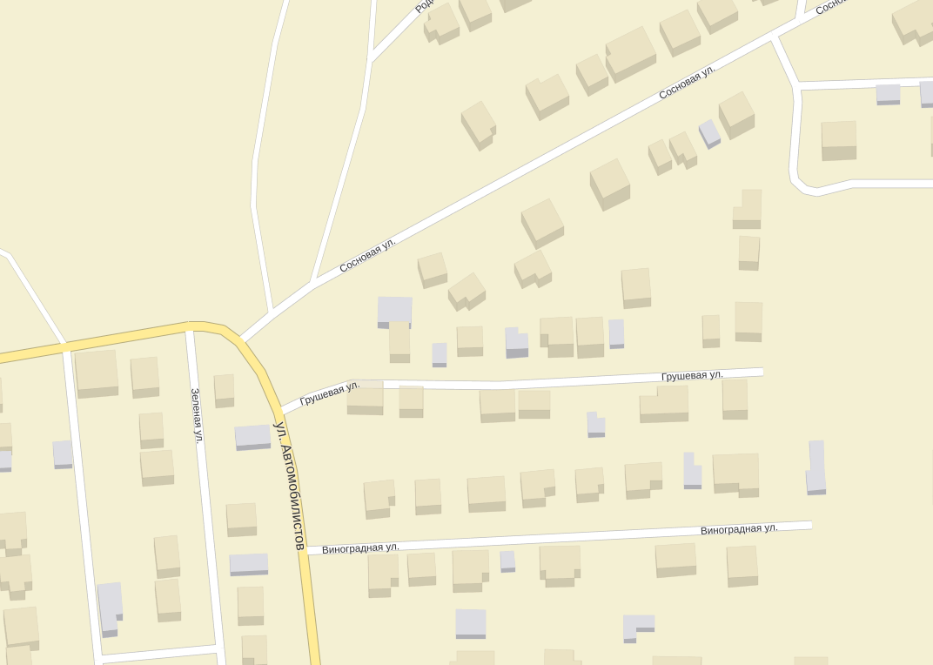
1.97
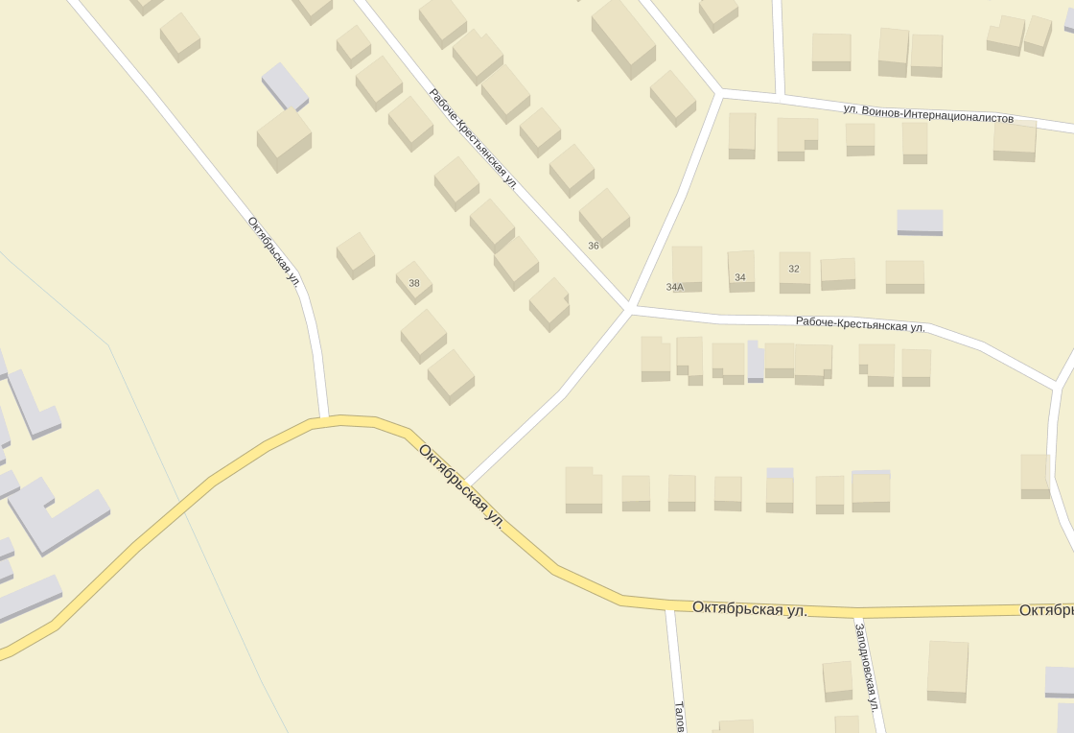
1.98

